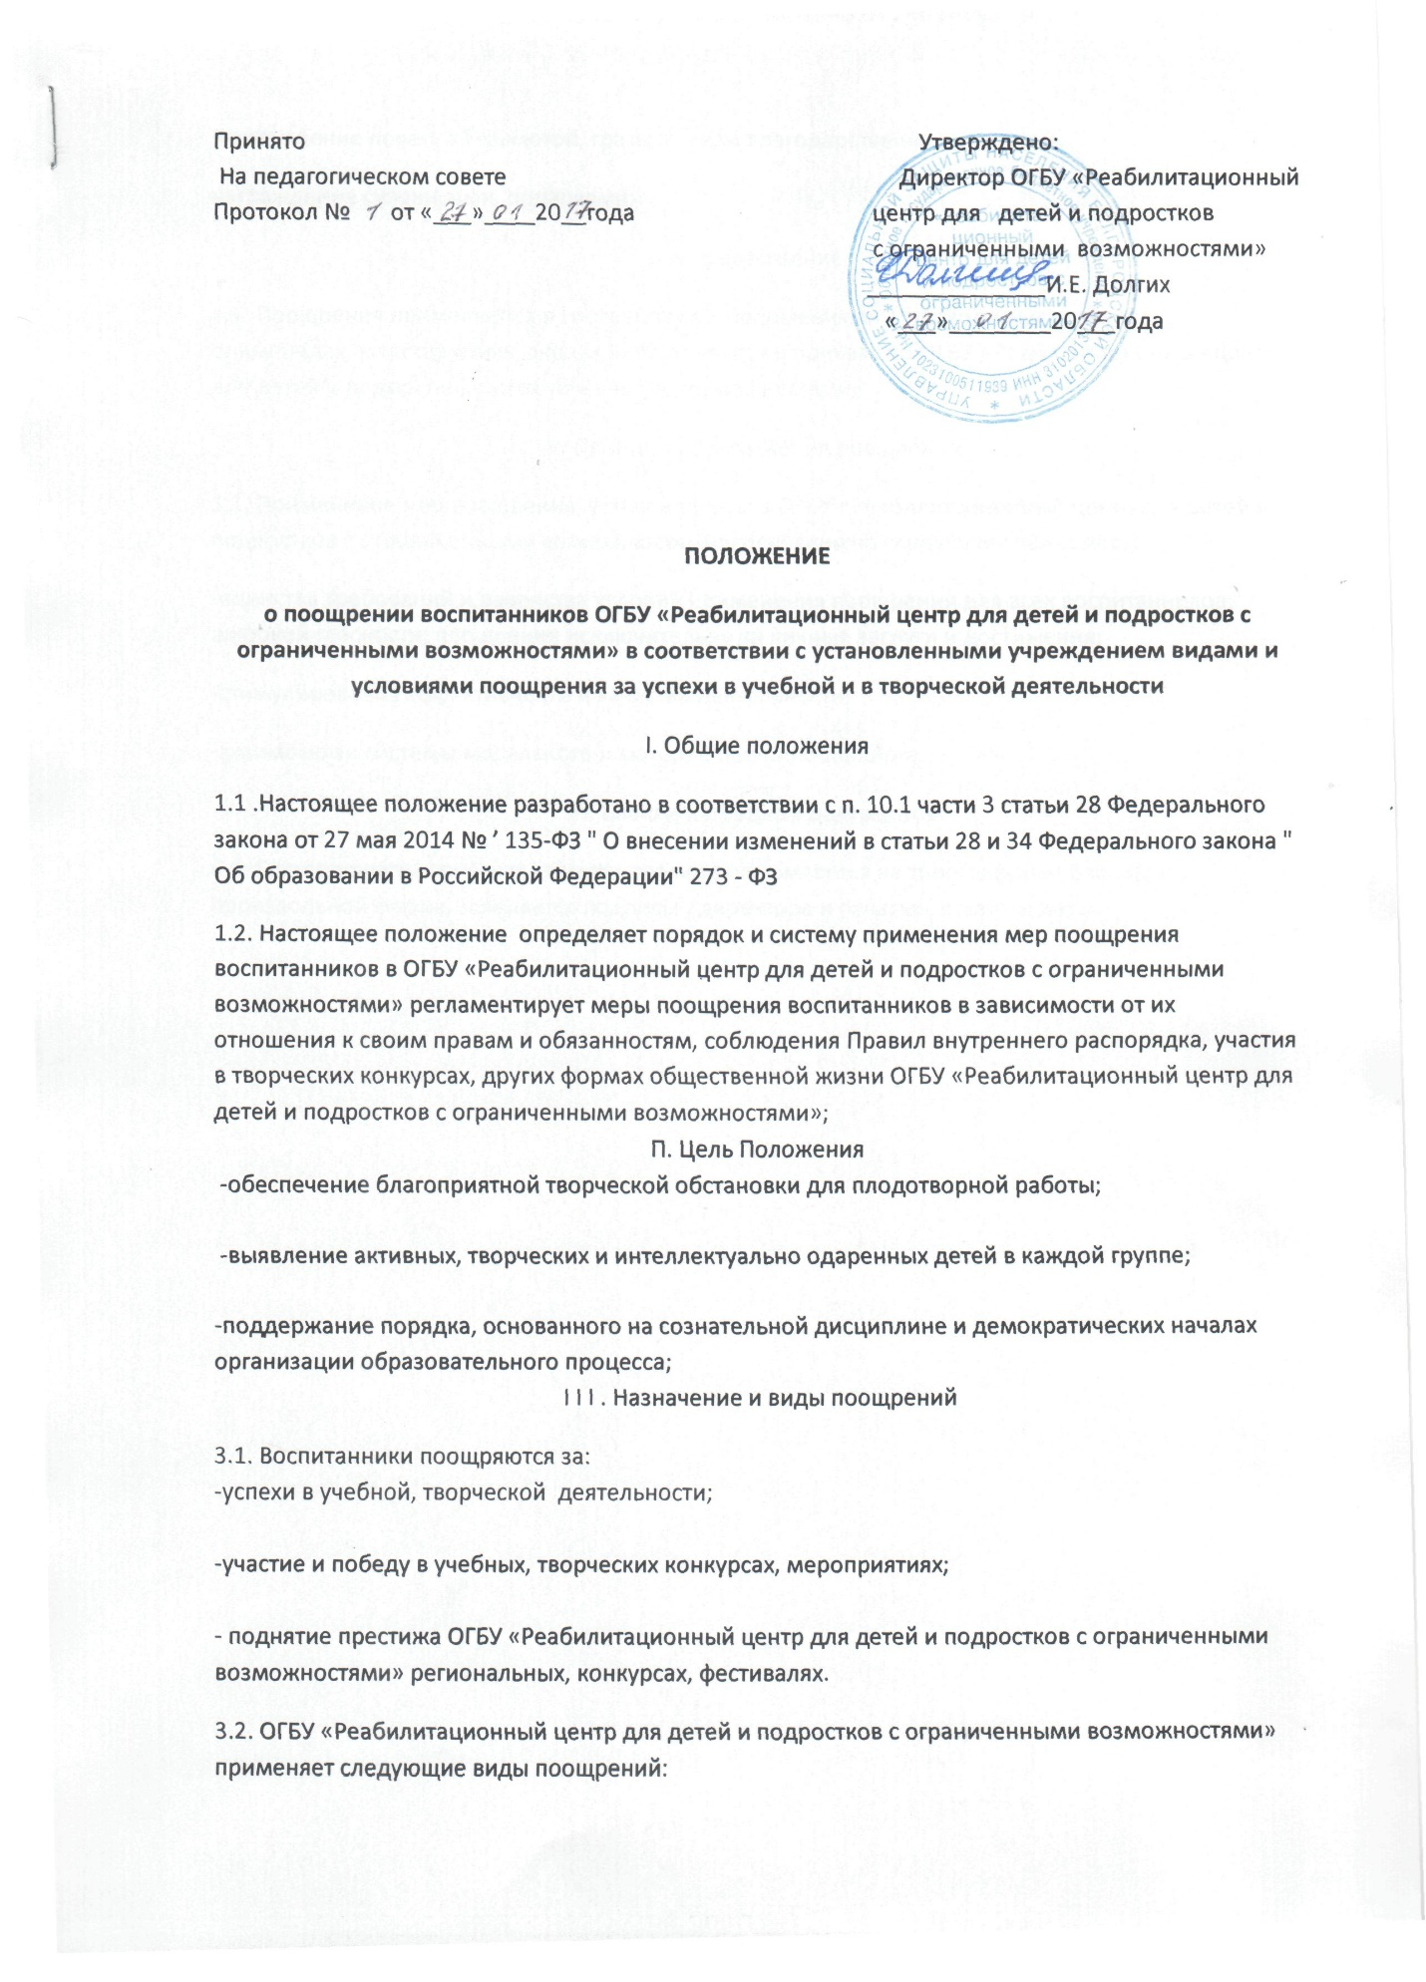
награждение почетной грамотой, грамотой или благодарственным письмом;
награждение сувенирами, подарками;
IV. Выдвижение
4.1. Поощрения применяются в соответствии с положениями о проводимых конкурсах, олимпиадах, мероприятиях, акциях и объявляются в приказе по ОГБУ «Реабилитационный центр для детей и подростков с ограниченными возможностями»
V. Принципы применения поощрений
5.1. Применение мер поощрения, установленных в ОГБУ «Реабилитационный центр для детей и подростков с ограниченными возможностями», основано на следующих принципах:
-единства требований и равенства условий применения поощрений для всех воспитанников; широкой гласности; поощрения исключительно за личные заслуги и достижения;
-стимулирования эффективности и качества деятельности;
-взаимосвязи системы морального и материального поощрения.
YI. Бланки наградных документов
6.1. Благодарность, почётная грамота, грамота оформляется на типографском бланке, в произвольной форме, заверяется подписью директора и печатью, ставится дата.

